ГОСУДАРСТВЕННЫЙ КОНТРАКТ
НА ОКАЗАНИЕ УСЛУГ
№ ________________________

г. Брянск «____» ______________ 2024 г.

Федеральное казенное учреждение «Исправительная колония № 2 Управления Федеральной службы исполнения наказаний по Брянской области» (ФКУ ИК-2 УФСИН России по Брянской области), выступающее от имени Российской Федерации, именуемое в дальнейшем «Государственный заказчик», в лице заместителя начальника - начальника центра Екимцева Владимира Алексеевича, действующего на основании доверенности №2 от 06.04.2026г. с одной стороны и ______________________________________________________, именуемого в дальнейшем «Исполнитель», действующего на основании ________________________________ с другой стороны, вместе именуемые «Стороны», в соответствии с п.4 ч.1 ст.93 Федерального закона от 05.04.2013 № 44-ФЗ «О контрактной системе в сфере закупок товаров, работ, услуг для обеспечения государственных и муниципальных нужд», заключили настоящий Государственный контракт (далее - Контракт) о нижеследующем:

- Предмет Контракта
1.1. Предметом настоящего Контракта является оказание услуги по ремонту ножниц гильотинных, именуемой в дальнейшем «Услуги» в объеме и сроки, установленными в техническом задании, прилагаемом к настоящему Контракту, подписанном обеими сторонами и являющимся неотъемлемой частью Контракта (приложение № 1).
1.2. Исполнитель оказывает услуги и передает продукцию Государственному заказчику в сроки, указанные в спецификации (Приложение №1), в соответствие с условиями настоящего Государственного контракта.
1.3. Государственный заказчик обязуется принять услуги и оплатить Исполнителю стоимость оказанных услуг.
1.4. Подписывая настоящий Контракт Исполнитель подтверждает свое соответствие ч.1 ст. 31 №44-ФЗ
1.5. ИКЗ 261323501195132570100100120000000244

2. Права и обязанности Сторон
2.1. Государственный заказчик обязуется:
2.1.1. Обеспечить приемку оказанных услуг в соответствии с условиями раздела 3 Контракта.
2.1.2. Оплатить оказанные услуги в соответствии с условиями раздела 7 Контракта.
2.1.3. В случае расторжения Контракта (по любым основаниям) оплатить Исполнителю стоимость услуг, фактически оказанных на момент расторжения Контракта, при условии отсутствия претензий по их качеству, на основании подписанных обеими сторонами без замечаний актов приемки оказанных услуг.
2.1.4. Взыскивать пени и штрафы в соответствии разделом 8 Контракта.
2.1.5. Проводить экспертизу для проверки оказанных услуг «Исполнителем», в части их соответствия условиям Контракта. Экспертиза результатов, предусмотренных контрактом, может проводиться Государственным заказчиком своими силами или к ее проведению могут привлекаться эксперты, экспертные организации.
2.1.6. Выполнять иные обязанности, предусмотренные действующим законодательством Российской Федерации и Контрактом.
2.2. Государственный заказчик вправе:
2.2.1. Направить в уполномоченный на осуществление контроля в сфере закупок федеральный орган исполнительной власти сведения об Исполнителе для включения их в реестр недобросовестных Исполнителей в случае расторжения Контракта по решению суда или в связи с односторонним отказом Государственного заказчика от исполнения Контракта в связи с существенным нарушением Исполнителем условий Контракта.
2.2.2. Принять решение об одностороннем отказе от исполнения контракта в соответствии с гражданским законодательством.
2.2.3. Проверять ход и качество оказываемых Исполнителем услуг, не вмешиваясь при этом в его деятельность.
2.2.4. Государственный заказчик вправе удержать суммы неисполненных поставщиком (подрядчиком, исполнителем) требований об уплате неустоек (штрафов, пеней), предъявленных заказчиком, из суммы, подлежащей оплате поставщику (подрядчику, исполнителю).
Сумма, подлежащая удержанию с Поставщика, перечисляется на следующие реквизиты: ФКУ ИК-2 УФСИН России по Брянской области, л/с 04271445970, ИНН 3235011951 КПП 325701001, единый счет бюджета: 03100643000000012700 ОТДЕЛЕНИЕ БРЯНСК БАНКА РОССИИ//УФК по Брянской области г. Брянск, номер банковского счета: 40102810245370000019, БИК ТОФК: 011501101.
2.3. Исполнитель обязуется:
2.3.1. Оказать услуги по ремонту ножниц гильотинных, установленных настоящим Контрактом и действующим законодательством РФ.
2.3.2.Выполнять иные обязанности, предусмотренные действующим законодательством Российской Федерации и Контрактом.
2.4. Исполнитель вправе:
2.4.1. Требовать оплату за оказанные по настоящему Контракту услуги.
2.4.2. Требовать уплату пеней в соответсвии с разделом 8 Контракта.
2.4.3.Принять решение об одностороннем отказе от исполнения контракта
в соответствии с гражданским законодательством.

- Качество оказанных услуг. Приемка оказанных услуг

3.1. Качество оказанных Исполнителем услуг должно соответствовать действующим нормам и правилам. Если в процессе оказания услуг Исполнитель допустил отступление от условий Контракта, ухудшившее качество результата оказанных услуг, он обязан безвозмездно, в согласованные с Государственным заказчиком сроки, исправить недостатки, возникшие в процессе оказания услуг.
3.2. Ответственность за безопасность при оказании услуг возлагается на Исполнителя. Исполнитель обязан обеспечить при оказании услуг соблюдение норм и правил техники безопасности и охраны труда.
3.3. Приемка оказанных услуг проводится в присутствии уполномоченных представителей сторон и оформляется следующими документами для оплаты:
- счет фактурой с расшифровкой номенклатуры Товара;
- счет для оплаты;
-товарная накладная, оформленная в 2-х экземплярах с печатью Поставщика или универсальный передаточный документ оформленный в двух экземплярах с печатями Поставщика:
Отсутствие вышеперечисленных документов на момент поставки, является фактом ненадлежащего исполнения Поставщиком обязательств по Контракту, не имеющего стоимостного выражения.

- Порядок и сроки оказания услуг
4.1. Исполнитель обязуется оказать услуги по ремонту ножниц гильотинных Государственному заказчику в сроки и в количестве, указанные в спецификации (Приложение №1 к Государственному контракту).
4.2. Срок оказания услуг: по 10.07.2026 г.
4.3. Место оказания услуг: 241004, г. Брянск, ул. Котовского, д. 39.
4.4. Приемка результата услуг осуществляется по адресу: 241004, г. Брянск, ул. Котовского, д. 39.
4.5. Государственный заказчик имеет право отказаться от результата услуг, период оказания которой просрочен. В этом случае Государственный заказчик письменно уведомляет Исполнителя об отказе в приемке готовой продукции.
4.6. Обязанность Исполнителя по оказанию услуг Государственному заказчику считается исполненной с момента приемки ее Государственным заказчиком. Датой приемки услуг является дата подписания акта выполненных работ (услуг) Государственным заказчиком. Риск случайной гибели или случайного повреждения готовой продукции переходит на Государственного заказчика с момента, когда Исполнитель считается исполнившим свою обязанность по оказанию услуг Государственному заказчику.
4.7. Исполнитель обязуется передать Государственному заказчику готовую продукцию, не обремененный правами третьих лиц.

5. Цена и порядок расчетов
5.1. Цена Контракта составляет_________________________________________рублей и включает в себя стоимость услуг, расходы на страхование, уплату налогов, сборов и другие обязательные платежи, взимаемые с Исполнителя в связи с исполнением обязательств по настоящему Контракту.
5.2. Оплата по Контракту производится в рублях Российской Федерации в безналичном порядке в форме платежных поручений путем перечисления Государственным заказчиком выделенных из федерального бюджета (КБК 32003054240690048244) денежных средств на расчетный счет Поставщика, в течение 10 (десяти) рабочих дней с даты подписания документов о приёмке товара.
5.3. Цена Контракта является твердой и определяется на весь срок исполнения Контракта.
5.4. Обязательства по оплате оказанных услуг считаются выполненными в день списания денежных средств со счетов Государственного заказчика.
5.5. Государственный заказчик имеет право произвести полный или частичный отказ от оплаты за расходы, непредусмотренные в данном Контракте.
5.6. Цена Контракта была определена методом сопоставимых рыночных цен (анализа рынка) в соответствии со статьёй 22 Федерального закона от 05.04.2013 №44-ФЗ «О контрактной системе в сфере закупок товаров, работ, услуг для обеспечения государственных и муниципальных нужд». Расчёт и обоснование цены Контракта с обоснованием применяемого метода расчёта цены указаны в Приложении №2 к Контракту.

5.7. В соответствии с пунктом 2 части 13 статьи 34 Федерального закона от 05.04.2013 N 44-ФЗ "О контрактной системе в сфере закупок товаров, работ, услуг для обеспечения государственных и муниципальных нужд" (далее - Закон N 44-ФЗ) Заказчик уменьшает сумму, подлежащую уплате Заказчиком юридическому лицу или физическому лицу, в том числе зарегистрированному в качестве индивидуального предпринимателя, на размер налогов, сборов и иных обязательных платежей в бюджеты бюджетной системы Российской Федерации, связанных с оплатой Контракта, если в соответствии с законодательством Российской Федерации о налогах и сборах такие налоги, сборы и иные обязательные платежи подлежат уплате в бюджеты бюджетной системы Российской Федерации Заказчиком.
- Имущественная ответственность и порядок разрешения споров
6.1. Стороны несут ответственность за неисполнение или ненадлежащее исполнение принятых на себя обязательств в соответствии с действующим законодательством Российской Федерации и условиями Контракта.
6.2. Размер штрафа устанавливается условиями Контракта и определяется в порядке, установленном Правительством Российской Федерации от 30.08.2017 года №1042 определяемого в случаях, предусмотренных Федеральным законом «О контрактной системе в сфере закупок товаров, работ, услуг для обеспечения государственных и муниципальных нужд».
6.3. В случае просрочки исполнения Государственным заказчиком обязательств, предусмотренных контрактом, а также в иных случаях неисполнения или ненадлежащего исполнения заказчиком обязательств, предусмотренных контрактом, Исполнитель (подрядчик, поставщик) вправе потребовать уплаты неустоек (штрафов, пеней). Пеня начисляется за каждый день просрочки исполнения обязательства, предусмотренного контрактом, начиная со дня, следующего после дня истечения установленного контрактом срока исполнения обязательства. Такая пеня устанавливается контрактом в размере одной трехсотой действующей на дату уплаты пеней ключевой ставки Центрального банка Российской Федерации от не уплаченной в срок суммы. Штрафы начисляются за ненадлежащее исполнение заказчиком обязательств, предусмотренных контрактом, за исключением просрочки исполнения обязательств, предусмотренных контрактом. Размер штрафа устанавливается контрактом в порядке, установленном Правительством Российской Федерации.
6.3.1. За каждый факт неисполнения Государственным заказчиком обязательств, предусмотренных контрактом, за исключением просрочки исполнения обязательств, предусмотренных контрактом, размер штрафа устанавливается в размере 1000 рублей.
6.3.2. Общая сумма начисленных штрафов за ненадлежащее исполнение Государственным заказчиком обязательств, предусмотренных контрактом, не может превышать цену контракта.
6.3.3. В случае просрочки исполнения Исполнителем (подрядчиком, поставщиком) обязательств (в том числе гарантийного обязательства), предусмотренных контрактом, а также в иных случаях неисполнения или ненадлежащего исполнения Исполнителем (подрядчиком, поставщиком) обязательств, предусмотренных контрактом, Государственный заказчик направляет Исполнителю (подрядчику, поставщику) требование об уплате неустоек (штрафов, пеней).
6.3.4. Пеня начисляется за каждый день просрочки исполнения Исполнителем (подрядчиком, поставщиком) обязательства, предусмотренного контрактом, начиная со дня, следующего после дня истечения установленного контрактом срока исполнения обязательства, и устанавливается контрактом в размере одной трехсотой действующей на дату уплаты пени ключевой ставки Центрального банка Российской Федерации от цены контракта (отдельного этапа исполнения контракта), уменьшенной на сумму, пропорциональную объему обязательств, предусмотренных контрактом (соответствующим отдельным этапом исполнения контракта) и фактически исполненных Исполнителем (подрядчиком, поставщиком), за исключением случаев, если законодательством Российской Федерации установлен иной порядок начисления пени.
6.3.5. Штрафы начисляются за неисполнение или ненадлежащее исполнение Исполнителем (подрядчиком, поставщиком) обязательств, предусмотренных контрактом, за исключением просрочки исполнения Исполнителем(подрядчиком, поставщиком) обязательств (в том числе гарантийного обязательства), предусмотренных контрактом. Размер штрафа устанавливается контрактом в порядке, установленном Правительством Российской Федерации, за исключением случаев, если законодательством Российской Федерации установлен иной порядок начисления штрафов.
6.3.6. За каждый факт неисполнения или ненадлежащего исполнения Исполнителем (подрядчиком, поставщиком) обязательств, предусмотренных контрактом, за исключением просрочки исполнения обязательств (в том числе гарантийного обязательства), предусмотренных контрактом, размер штрафа устанавливается в размере 10% цены Контракта, что составляет _____________________рублей.
6.3.7. За каждый факт неисполнения или ненадлежащего исполнения Исполнителем обязательства, предусмотренного контрактом, которое не имеет стоимостного выражения, размер штрафа устанавливается в размере 1000 (одна тысяча) рублей 00 копеек.
6.3.8. В случае если законодательством Российской Федерации установлен иной порядок начисления штрафа, чем порядок, предусмотренный настоящими Правилами, размер такого штрафа и порядок его начисления устанавливается контрактом в соответствии с законодательством Российской Федерации.
6.4. Общая сумма начисленных штрафов за неисполнение или ненадлежащее исполнение Исполнителем (подрядчиком, поставщиком) обязательств, предусмотренных контрактом, не может превышать цену контракта.
6.5. Сторона освобождается от уплаты неустойки (штрафа, пени), если докажет, что неисполнение или ненадлежащее исполнение обязательства, предусмотренного Контрактом, произошло вследствие обстоятельств непреодолимой силы или по вине другой Стороны.
6.6. Уплата неустойки (штрафа, пеней) не освобождает Стороны от исполнения обязательств по Контракту.
6.7. Все споры и разногласия, возникающие при исполнении Контракта, решаются Сторонами путем переговоров. При невозможности достижения соглашения Сторон споры и разногласия подлежат разрешению в Арбитражном суде Брянской области в порядке, предусмотренном действующим законодательством РФ.
6.8. Досудебный порядок урегулирования споров, предусматривающий направление претензии контрагенту, является обязательным.
6.9. Срок рассмотрения претензии 10 (десять) дней с момента получения.

7. Форс-мажорные условия
7.1. Сторона освобождается от ответственности за частичное или полное неисполнение обязательств по настоящему Государственному контракту, если такое неисполнение является следствием обстоятельств непреодолимой силы, включая, но не ограничиваясь, землетрясение, наводнение, пожар, тайфун, ураган, и другие стихийные бедствия, военные действия, массовые заболевания, и действия органов государственной власти и управления и другие обстоятельства, не зависящие от воли Сторон.
Указанные события должны носить чрезвычайный, непредвиденный и непредотвратимый характер, возникнуть после заключения Государственного контракта и не зависеть от воли Сторон.
7.2. При наступлении обстоятельств непреодолимой силы, Сторона должна без промедления известить о них другую Сторону в любой форме (предпочтительно в письменной). В извещении должны быть сообщены данные о характере обстоятельств, а также по возможности оценка их влияния на возможность исполнения обязательств по Государственному контракту и срок исполнения обязательств.
7.3. По прекращении указанных обстоятельств, Сторона должна без промедления известить другую Сторону в письменном виде. В извещении должен быть указан срок, в который предполагается исполнить обязательство по настоящему Государственному контракту. Если Сторона не направит или несвоевременно направит извещение, то она должна возместить другой Стороне убытки, причиненные не извещением или несвоевременным извещением.
7.4. Сторона должна в течение разумного срока передать другой Стороне сертификат торгово-промышленной палаты или иного компетентного органа или организации о наличии форс-мажорных обстоятельств.
7.5. В случае наступления форс-мажорных обстоятельств, срок исполнения Сторонами обязательств по настоящему Государственному контракту отодвигается соразмерно времени, в течение которого действовали такие обстоятельства и их последствия.
7.6. Если форс-мажорные обстоятельства и их последствия продолжаются более 6 (шести) месяцев или они или их последствия будут действовать более этого срока, Стороны в возможно короткий срок проведут переговоры с целью выявления приемлемых для обеих Сторон альтернативных способов исполнения Государственного контракта для достижения соответствующей договоренности.

8. Изменение, расторжение Контракта
8.1. Контракт может быть изменен по соглашению Сторон в случаях, предусмотренных Гражданским кодексом Российской Федерации и Федеральным законом от 05.04.2013 № 44-ФЗ «О контрактной системе в сфере закупок товаров, работ, услуг для обеспечения государственных и муниципальных нужд».
8.2. Все изменения к Контракту действительны, если они оформлены в виде дополнительного соглашения к Контракту и подписаны Сторонами.
8.3. Контракт может быть расторгнут по соглашению Сторон, по решению суда или в связи с односторонним отказом Стороны Контракта от исполнения Контракта в соответствии с гражданским законодательством.
8.4. Государственный заказчик вправе принять решение об одностороннем отказе от исполнения Контракта в соответствии с гражданским законодательством РФ в случае неисполнения (ненадлежащего исполнения) Исполнителем обязательств, предусмотренных Контрактом.
8.5. Исполнитель вправе принять решение об одностороннем отказе от исполнения Контракта в соответствии с гражданским законодательством РФ в случае неисполнения (ненадлежащего исполнения) Государственным заказчиком обязательств, предусмотренных Контрактом.
8.6. В случае расторжения Контракта по любым основаниям Государственный заказчик обязан оплатить Исполнителю стоимость оказанных услуг надлежащего качества и соответствующего требованиям Государственного заказчика, фактически поставленного на момент расторжения Контракта.
8.7. Государственный заказчик по согласованию с Исполнителем в ходе исполнения Контракта вправе изменить не более чем на десять процентов количество предусмотренных Контрактом оказываемых услуг при изменении потребности в услуге, на оказание которых заключен Контракт. При оказании дополнительного количества таких услуг Государственный заказчик по согласованию с Исполнителем вправе изменить первоначальную цену Контракта пропорционально количеству оказываемых услуг, но не более чем на десять процентов такой цены Контракта, а при внесении соответствующих изменений в Контракт в связи с сокращением потребности в услуге, Государственный заказчик обязан изменить цену Контракта указанным образом. Цена единицы дополнительно оказываемой услуги и цена услуги при сокращении потребности в оказании части услуг должны определяться как частное от деления первоначальной цены Контракта на предусмотренное в Контракте количество таких услуг.
8.8. Цена Контракта может быть снижена по соглашению Сторон без изменения предусмотренных Контрактом количества оказываемых услуг и иных условий исполнения Контракта.
8.9. В случаях, предусмотренных пунктом 6 статьи 161 Бюджетного кодекса Российской Федерации, при уменьшении ранее доведенных до Государственного заказчика как получателя бюджетных средств лимитов бюджетных обязательств допускается изменение существенных условий Контракта при его исполнении. При этом Государственный заказчик в ходе исполнения Контракта обеспечивает согласование новых условий Контракта, в том числе цены и (или) сроков исполнения Контракта и (или) объема работ, предусмотренных Контрактом.
8.10. При исполнении Контракта по согласованию Государственного заказчика с Исполнителем допускается оказание услуг, качество, функциональные характеристики (потребительские свойства) которых являются улучшенными по сравнению с качеством и соответствующими техническими и функциональными характеристиками, указанными в Контракте. В этом случае соответствующие изменения должны быть внесены Государственным заказчиком в реестр контрактов, заключенных Государственным заказчиком.
8.11. Ни одна из Сторон не вправе передавать свои права и обязанности по настоящему Контракту третьей Стороне.
8.12. При исполнении Контракта не допускается перемена Исполнителя, за исключением случая, если новый Исполнитель является правопреемником Исполнителя по такому Контракту вследствие реорганизации юридического лица в форме преобразования, слияния или присоединения.
8.13. Расторжение Контракта допускается по соглашению Сторон, по решению суда, в случае одностороннего отказа Стороны Контракта от исполнения Контракта в соответствии с гражданским законодательством Российской Федерации и условиями Контракта.
8.14. Государственный заказчик вправе отказаться от исполнения Контракта в одностороннем порядке в случаях:
8.14.1. Оказание услуг ненадлежащего качества с недостатками, которые не могут быть устранены в приемлемый для Государственного заказчика срок.
8.14.2. Неоднократного нарушения Исполнителем сроков оказания услуг.
8.14.3. По результатам проведенной экспертизы качество оказанных услуг не соответствует требованиям Контракта.
8.14.4. В иных случаях, предусмотренных гражданским законодательством Российской Федерации.
8.15. Исполнитель вправе отказаться от Контракта в одностороннем порядке в случаях:
8.15.1. Необоснованного уклонения Государственного заказчика от принятия и (или) оплаты услуг.
8.16. При расторжении Контракта в связи с односторонним отказом Стороны Контракта от исполнения Контракта, другая сторона Контракта вправе потребовать возмещения только фактически понесенного ущерба, непосредственно обусловленного обстоятельствами, являющимися основанием для принятия решения об одностороннем отказе от исполнения Контракта.
8.17. Если в результате издания акта органа государственной власти Российской Федерации исполнение Государственным заказчиком своих обязательств по Контракту становится невозможным полностью или частично, обязательство прекращается полностью или в соответствующей части.

9. Гарантийные обязательства
9.1.Исполнитель гарантирует соответствие качества оказанных услуг требованиям законодательства Российской Федерации, а также нормативно-технической документации на оказываемые услуги и условиям Контракта.

10. Прочие условия
10.1. Настоящий Контракт составлен в двух подлинных экземплярах, имеющих одинаковую юридическую силу, по одному для каждой из Сторон.
10.2. После подписания настоящего Контракта все предварительные переговоры по нему, переписка, предварительные соглашения и протоколы о намерениях по вопросам, так или иначе касающиеся настоящего Контракта, теряют юридическую силу.
10.3. В случае изменения юридических адресов, банковских и отгрузочных реквизитов, Сторона обязана сообщить об этом другой Стороне в течение 3 дней в письменном виде.
10.4. Настоящий Контракт, а также изменения и дополнения к нему могут быть заключены путем факсимильной связи с последующим предоставлением оригиналов документов.
10.5. Приложения к Контракту, являющиеся его неотъемлемой частью:
- Приложение №1 – Спецификация.
- Приложение №2 - Расчёт и обоснование цены Контракта.
- Приложение №3 - Техническое задание

11. Срок действия Контракта
11.1. Контракт вступает в силу с даты его подписания Сторонами и действует до 30 декабря 2026г. включительно, а в части осуществления финансовых и гарантийных обязательств до полного исполнения Сторонами своих обязательств. Дата начала исполнения контракта__________ 2026г. Дата окончания исполнения контракта _________2026г.

12. Адреса и реквизиты
12.1. Указаны в электронной версии контракта.

Государственный заказчик:  Заместитель начальника - начальник центра  ФКУ ИК-2 УФСИН России по Брянской области  _____________________ В.А. Екимцев | Исполнитель:  ___________________

ПРИЛОЖЕНИЕ № 1
к Государственному контракту
на оказание услуг №_______
от «___» _________ 2026 г.

СПЕЦИФИКАЦИЯ

№ | Наименование услуги | Срок выполнения | Ед. изм | Кол-во | Цена | Сумма
1 | Оказание услуги по ремонту ножниц гильотинных | По 10.07.2026г. | Усл.ед. | 1
Итого:
В т.ч. НДС:

Государственный заказчик:  Заместитель начальника - начальник центра  ФКУ ИК-2 УФСИН России по Брянской области  _____________________ В.А. Екимцев | Исполнитель:  ______________________

ПРИЛОЖЕНИЕ № 2
к Государственному контракту
на оказание услуг №_______
от «___» _________ 2026 г.

Расчёт и обоснование цены Контракта, заключаемого с единственным поставщиком
(в соответствии с требованиями ч.ч. 3,4 ст. 93 Федерального закона от 05.04.2013 № 44-ФЗ)

1. Цель осуществления закупки (в соответствии со ст. 13 44-ФЗ). | В целях выполнения функций и полномочий государственных органов Российской Федерации.
2. Основание осуществления закупки (ч. 1 ст. 93 44-ФЗ). | Государственный контракт заключается с единственным поставщиком в соответствии с п. 4 ч. 1 ст. 93 Федерального закона от 05.04.2013 № 44-ФЗ «О контрактной системе в сфере закупок товаров, работ, услуг для обеспечения государственных и муниципальных нужд».
3. Предмет Контракта | Оказание услуги по ремонту ножниц гильотинных для нужд ФКУ ИК-2.
4. Обоснование невозможности (или нецелесообразности) использования иных способов определения поставщика (ч. 3 ст. 93 44-ФЗ) | Государственный контракт заключается в связи с необходимостью в кратчайшие сроки оказания услуги по ремонту ножниц гильотинных для нужд учреждения. Контрагент имеет опыт производства, необходимое оборудование, трудовые и финансовые ресурсы для своевременного и качественного исполнения контракта, а также предложил наименьшую цену оказания услуг. Претензий по качеству и срокам исполнения не имел.  Вывод: использование иных способов закупки нецелесообразно.
5. Обоснование цены Контракта Цена Государственного контракта определена в соответствии с ч. 2 ст. 22 44-ФЗ.
5.1. Используемый метод определения цены Контракта | Метод сопоставимых рыночных цен (анализ рынка)
5.2. Расчёт НМЦК | Заказчиком проведен анализ рынка с целью поиска идентичных или однородных товаров с аналогичными потребительскими свойствами. Поиск ценовой информации проведен в реестре контрактов официального сайта www.zakupki.gov.ru с использованием функции «Расширенный поиск» по поисковым словам «Оказание услуги по ремонту ножниц гильотинных». «Расчет начальных (максимальных цен)». Результатов поисковой системой не найдено.  Проведен также поиск продукции с аналогичными свойствами в сети «Интернет». Производителям идентичных и однородных товаров направлены запросы о предоставлении ценовой информации.  НМЦК методом сопоставимых рыночных цен (анализа рынка) определяется по формуле:  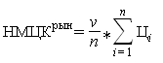  - НМЦК, определяемая методом сопоставимых рыночных цен (анализа рынка); v - количество (объем) закупаемого товара (работы, услуги); n - количество значений, используемых в расчете; i - номер источника ценовой информации; - цена единицы товара, работы, услуги, представленная в источнике с номером i, НМЦКрын=_____________________________________________________.  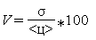  .В целях определения однородности совокупности значений выявленных цен, используемых в расчете НМЦК в соответствии с настоящим разделом, рекомендуется определять коэффициент вариации. Коэффициент вариации цены определяется по следующей формуле:  ,где: V - коэффициент вариации;  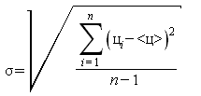- среднее квадратичное отклонение; - цена единицы товара, работы, услуги, указанная в источнике с номером i;  <ц> - средняя арифметическая величина цены единицы товара, работы, услуги;  n - количество значений, используемых в расчете.  Коэффициент вариации Q= __________ V= ________ %.  Коэффициент вариации однородный.
5.3. Расчёт цены Государственного контракта | Цена контракта установлена на основании минимальной предложенной цены:  Цена контр=________________________________ рублей______ копеек (в т. ч. НДС _____) рублей

Государственный заказчик:  Заместитель начальника - начальник центра  ФКУ ИК-2 УФСИН России по Брянской области  _____________________ В.А. Екимцев | Исполнитель:  _____________________

ПРИЛОЖЕНИЕ № 3
к Государственному контракту
на оказание услуг №_______
от «___» _________ 2026 г.

ТЕХНИЧЕСКОЕ ЗАДАНИЕ
Оказание услуги по ремонту ножниц гильотинных

1. Предмет закупки:
Оказание услуги по ремонту ножниц гильотинных
2. Место выполнения работ:
241004, г. Брянск, ул. Котовского, 39
3. Срок выполнения работ:
По 10.07.2026 г.
4. Условия выполнения работ:
Выполнение работ согласно, техническому заданию.
5. Требования к Подрядчику при выполнении работ.
5.1. Подрядчик своими силами и средствами из материалов заказчика выполняет обработку деталей ножниц гильотинных в соответствии с настоящим Техническим заданием.
6. Требование к качеству оказанной услуги.
6.1. Качество выполненных работ должно соответствовать действующим нормам и правилам.
7. Работы включают в себя:
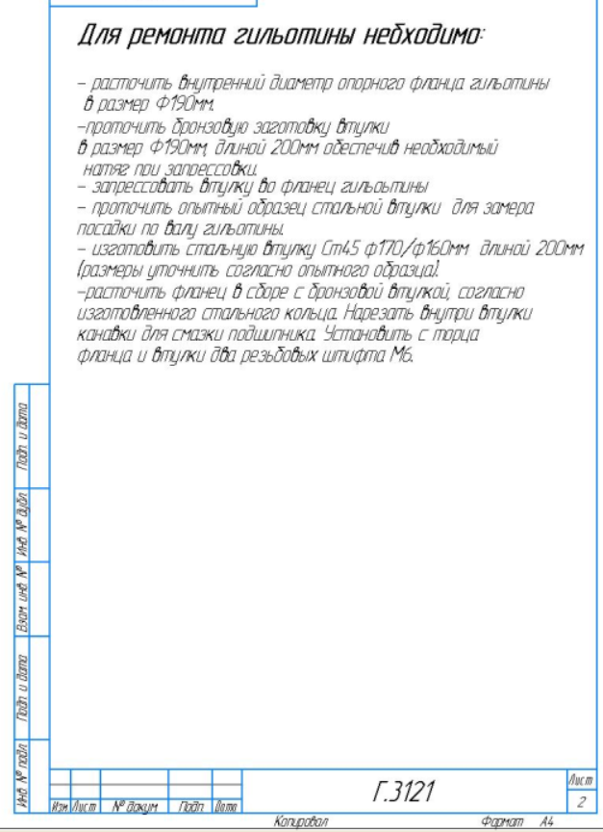

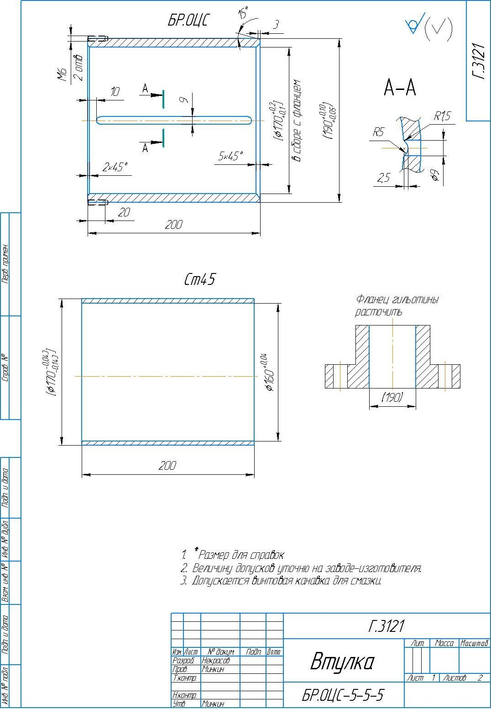

Государственный заказчик:  Заместитель начальника - начальник центра  ФКУ ИК-2 УФСИН России по Брянской области  _____________________ В.А. Екимцев | Исполнитель:  _____________________

